ŠKOLENÍ NA PILKY
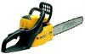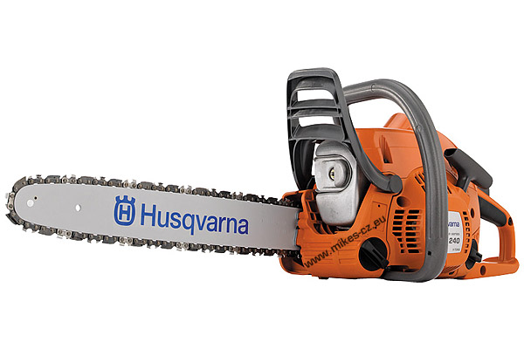

15. 12.2012 v 17 hodin v restauraci Na Křižovatce ve Břehách.

Přihlášky posílejte na hasici.brehy@seznam.cz nebo na tel. 606 541 299 M. Novák
Školitel : Josef Holický
Cena za sbor : 1000,- Kč

